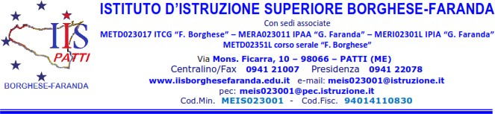

ALUNNI MINORENNI
Al Dirigente Scolastico
dell’Istituto Borghese-Faranda di Patti

Oggetto: Autorizzazione alla partecipazione all’Evento "Anno del Drago: Capodanno cinese all'Istituto Confucio", 11 gennaio a Enna

Il sottoscritto genitore/tutore ……………………………………………………….……, nato a ……………………. il………………e residente a ………………… (…) in Via ……………………………………n. ___
Cell. ……………………….. e-mail …………………….…………………...
e
Il sottoscritto genitore/tutore ……………………………………………………….……, nato a ……………………. il………………e residente a ………………… (…) in Via ……………………………………n. ___
Cell. ……………………….. e-mail …………………….…………………...

A U T O R I Z Z A N O

Il/la proprio/a figlio/a ______________________della classe __________ sez. ________ indirizzo _______a partecipare alla visita guidata indicata in oggetto che si terrà in data 11 gennaio 2024.

D I C H I A R A N O
di aver preso visione della circolare dell’Evento "Anno del Drago: Capodanno cinese all'Istituto Confucio", 11 gennaio 2024 a Enna, della dichiarazione liberatoria e di accettarli.

L’alunno/a si impegna ad attenersi rigorosamente al Regolamento d’Istituto, alle indicazioni impartite dai docenti dell’Università di Enna e dell’istituto Confucio e alle disposizioni impartite dai docenti accompagnatori ed è consapevole che in caso di non osservanza delle disposizioni impartite, negligenza, imprudenza, la responsabilità in ordine ad eventuali infortuni o a danni arrecati a cose o a terzi ricadrà unicamente su sé stesso.

Il genitore dell’alunno/a esonera da ogni responsabilità il docente accompagnatore per fatti conseguenti all’eventuale cattivo comportamento posto in essere dal proprio figlio/a e si assume la responsabilità per eventuali danni da lui/lei arrecati, singolarmente o in gruppo.
Con la presente, il genitore che sottoscrive, dichiara che l’altro genitore stato informato ed è consenziente.

In caso di unico genitore firmatario, nell'impossibilità di acquisire il consenso scritto di entrambi i genitori, il sottoscritto, genitore unico firmatario, consapevole delle conseguenze amministrative e penali per chi rilasci dichiarazioni non corrispondenti a verità̀, ai sensi del DPR 445/2000, dichiara di aver effettuato la scelta/richiesta in osservanza delle disposizioni sulla responsabilità̀ genitoriale di cui agli artt. 316, 337, 337 ter e 337 quater del codice civile, che richiedono il consenso di entrambi i genitori.
Data,
Firma del/i Genitore/i

______________________________________

Si allega copia del documento di riconoscimento dei genitori.

